COMMUNIQUE DE PRESSE
Dijon, le 04 janvier 2023

Ma santé mentale en Côte-d’Or : Un site pour s’informer et s’orienter

Les acteurs de la santé mentale en Côte-d’Or ont construit un site d’information et d’orientation pour mieux faire connaître les organisations et les services proposés dans le département aux personnes confrontées à une souffrance psychique. Une première dans la région.

Des inquiétudes sur le comportement de votre enfant, son développement ? Démuni face à la souffrance psychique d’un proche ? Des questions sur le vieillissement et le bien-être mental ?
Le site Ma santé mentale en Côte-d’Or apportera de nombreuses réponses à tous ceux qui sont confrontés de près ou de loin à des problématiques de santé mentale.
Et ils sont nombreux, puisque 30% des Français disent avoir un proche concerné par une souffrance psychique et que près de 60 % des médecins généralistes suivent des personnes en souffrance.
L’initiative, une première dans la région, est née de la mobilisation du centre hospitalier La Chartreuse, à Dijon, et des acteurs du Projet Territorial de Santé Mentale de Côte-d’Or (PTSM 21), l’ARS assurant un rôle d’animation, de suivi et de validation de la démarche.
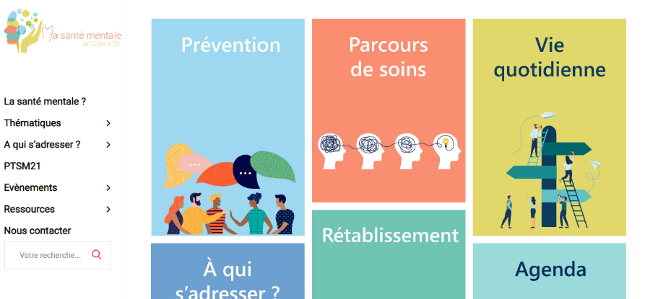
Améliorer la connaissance
Objectif : améliorer la connaissance des dispositifs existants et les parcours de soins en psychiatrie, en ville aussi bien que dans les secteurs sanitaires, sociaux et médico-sociaux.

Grand public et professionnels
Le site est accessible au grand public comme aux professionnels de santé.
Issu de travaux menés depuis plusieurs mois avec des usagers qui ont suivi ou suivent un parcours de soin en psychiatrie, des professionnels, Ma santé mentale en Côte-d’Or permet à chacun de trouver des informations pratiques, fiables et actualisées sur l’offre de soin disponible dans le département.
Vidéos, cartes, news, témoignages … autant de contenus de ce site accessible à tous, avec des portes d’entrées multiples : prévention, parcours de soins enfants et adolescents, adultes, personnes âgées, vie quotidienne (logement, soutien aux aidants…)
L’occasion aussi de faire évoluer ses représentations : parce qu’il n’y a pas de santé sans santé mentale !

